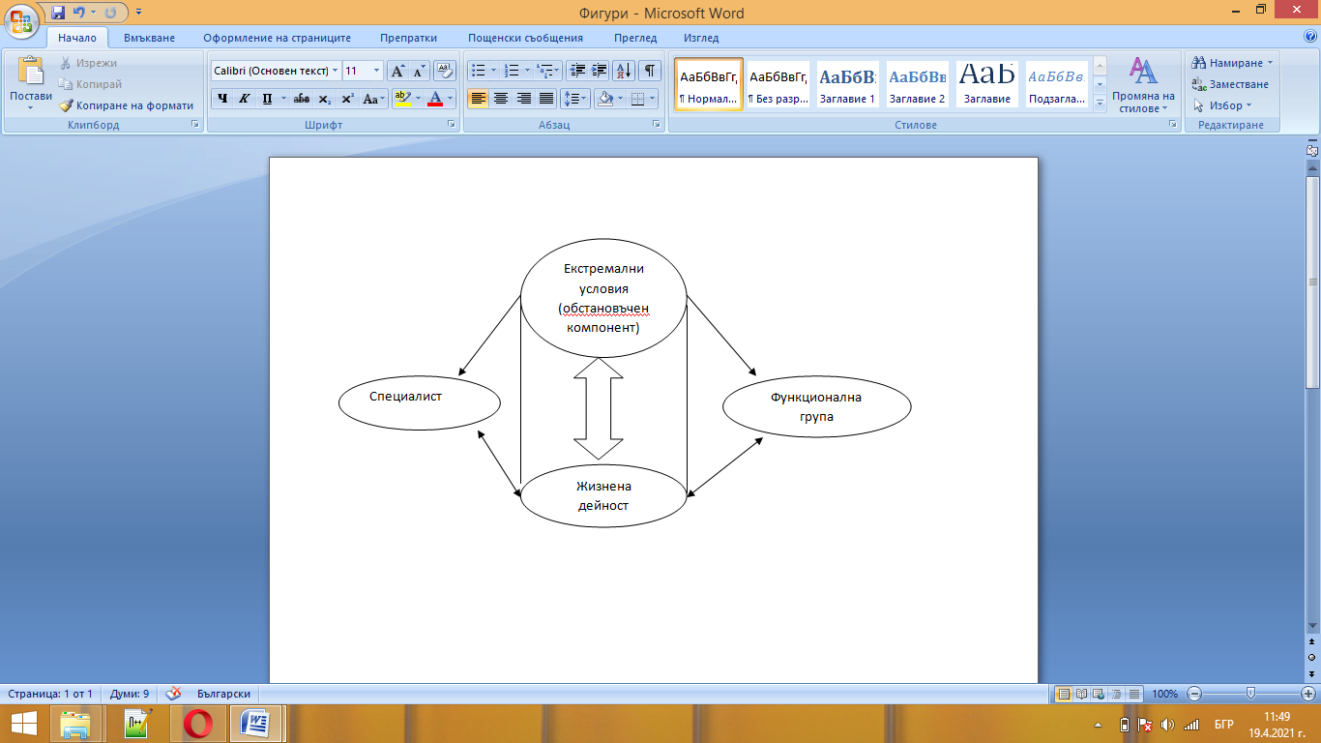

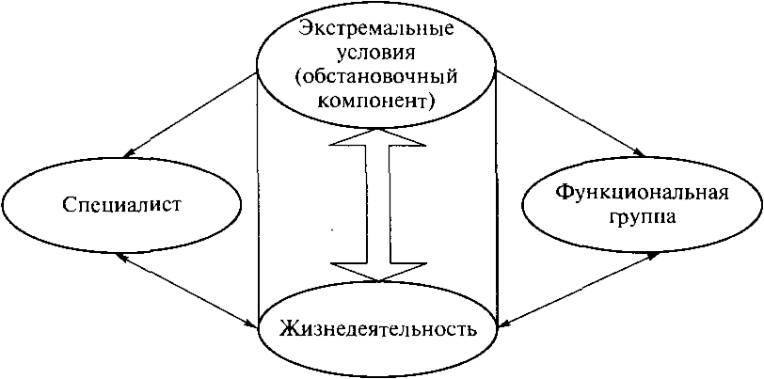

|  |  |  |  |  |  |  |  |  |  |
| --- | --- | --- | --- | --- | --- | --- | --- | --- | --- |
|  | Код профила (в %): n = 2270 | | | | | | | | |
| Категория  изследване | Разположение скала 9 висша средна величина | Разположение всички скали висша средна величина | Скала 9 и 7 на първа позиция | Скала 9 и 7 | Скала 9 с други | Скала 4 и 9 | Скала 4 с други | Скала 9 или 4 на първа позиция | Съчетание скала 9 и 4 и 4 и 9 |
| Кандидати, подбор в спец. подразделения | 100 | 70 | 10 |  | 20 | 40 | 20 | 90 | 50 |

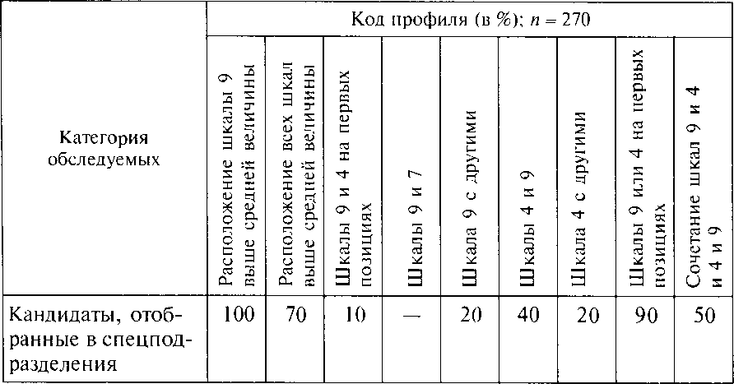

Представленность основных типов профилей по методике MMPI у кандидатов в специальные подразделения органов внутренних дел